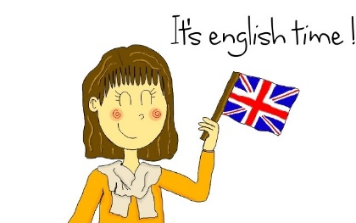**JOURNEE ANGLOPHONE** 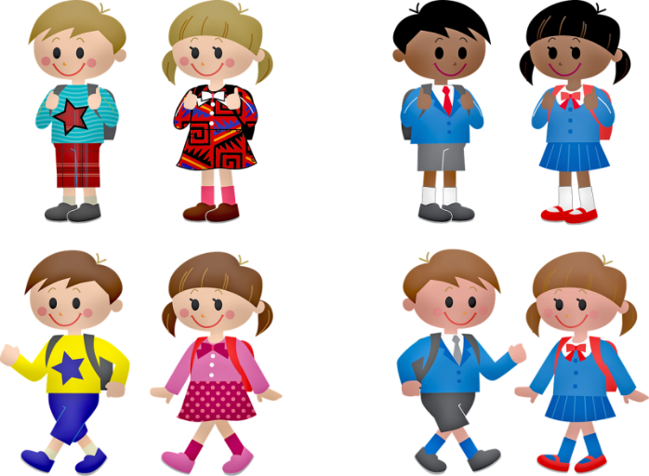

**VENDREDI 4 FEVRIER 2022**

Chers parents,

Notre projet pédagogique commencé l’an dernier est de découvrir d’autres cultures et apprécier la diversité des modes de vie dans le monde.

Après avoir exploré l’an dernier les continents américain et asiatique l’an dernier, notre voyage se poursuit cette année en Europe et en Afrique.

Le **VENDREDI 4 FEVRIER 2022**, nous vivrons l’école autrement **« sans cartable »**, en proposant une grande **journée ANGLOPHONE.**

Nous souhaitons proposer ce jour-là à nos élèves des activités différentes de celles mises en place quotidiennement mais aussi vivre un projet fédérateur favorisant la coopération et les échanges entre les élèves.

Pour cela, toute l’équipe s’est mobilisée pour préparer une journée artistiquement et culturellement enrichissante.

**Voici le programme de cette belle journée :** Celui-ci est susceptible d’être modifié

**CYCLE 1 : MATERNELLE**

* STORY TIME with Mary, ancienne professeur d’anglais du Cours Perrier.
* Chants anglais
* …

**CYCLE 2  & 3 :**

Invervention de Vicki, notre professeur d’anglais dans les classes

* FILM sur l’école en Angleterre
* GOUTER anglais (Carrot cake fait par les maîtresses la veille)
* BINGO GEANT sur la culture anglaise (famille royale, monuments, alimentation…)
* GRAND QUIZZ sur la culture anglaise (connaissances travaillées en classe auparavant)

**CYCLE 3 :**

CM2 : - Grand jeu EUROVISION sur les pays européens

**POUR TOUS :**

* **PHOTOBOTH** devant un décor anglais : Souvenir de la journée.
* **CONFECTION D’UN BLASON** par classe, à porter sur l’Uniform le jour J.
* **Intervention de LA PETITE ACADEMIE,** école d’art de Villefranche.

**PS :**

**ALICE IN WONDERLAND de Lewis Caroll** : Histoire contée et illustrée du célèbre conte anglais.

**MS/GS & Primaire**

**L’ART URBAIN LONDONIEN : Londres est la capitale de l’art urbain réputée dans le monde entier. Ses quartiers street-art ont fait d’elle un lieu incontournable.**

**MS au CE2 : Découverte de l’artiste britannique STIK** « L’homme aux bâtons » : *Travailler l’expression et la posture*

Artiste britannique né à Londres au milieu des années 80. Il crée depuis 2002 une communauté d’hommes, de femmes et d’enfants, façons vignettes. « Des sticks », ou des personnages en forme de bâtons en anglais (stik). Des têtes rondes, des points noirs pour les yeux, des corps en lignes et en courbes. Des personnages sans bouches, silencieux, qui observent le monde. Ces formes géométriques, des dessins simples qui font écho à l ’univers enfantin, utilisent le langage du corps pour s’exprimer et interpeller le passant. Ils ornent les murs des paysages urbains de Londres.

**MS/GS/CP** : L’homme aux bâtons en peinture (peinture au rouleau et pochoir)

**CE**: L’homme aux bâtons en sculpture (fil d’aluminium, feuilles de PV colorées et peinture)

**CM : Découverte de l’artiste britannique BANKSY**

Banksy est le street-artiste britannique le plus connu au monde et probablement de toutes nationalités confondues. Anonyme, il est réputé pour sa technique aux pochoirs, très détaillée et ses sujets. Révolutionnaire, anticapitaliste et antimilitariste, il est l ’ incarnation même du street-art à Londres. Mêlant politique, humour, provoque et poésie, ses œuvres sont uniques et reconnaissables entre toutes.

**CM1 :** Monkey (Pochoirs & bombes aérosol sur un grand format Posca pour la personnalisation)

**CM2** : Balloon girl wall (Bas relief en argile pour créer le mur. Pochoir pour la jeune fille et mise en relief du coeur rouge en argile)

**Cantine** : Les enfants dégusteront ce jour-là **un repas ANGLAIS** dans un cadre décoré par l’équipe cantine et l’APEL. (Cf : Menu ci-joint)

Pour les élèves en **cantine occasionnelle**, merci de commander votre repas (avec un ticket, dès la semaine prochaine) les places seront limitées.

**Les équipes et les enfants sont invités à se costumer dans le thème :**

**UNIFORM :**

* Chemise blanche ou T-shirt uni blanc
* Cravate
* Jupe ou pantalon bleu(e) marine ou noir(e)
* Si jupe, collant ou grandes chaussettes
* Pull ou gilet ou/et veste bleu(e) marine ou noir(e)
* De préférence chaussures de ville

Nous espérons que les enfants prendront plaisir à participer à cette journée qui se veut festive mais aussi une belle ouverture culturelle.

*Stéphanie et toute son équipe*